Descrizione delle Funzioni dell'Applicazione

< cdc - ANAGRAFE>

Attenzione:
Prima di utilizzare il documento assicurarsi che la versione sia aggiornata.

Autore | Programma Armonia
Ente proprietario | Programma Armonia

Informazioni sul documento

Numero
Nome Armonia | Descrizione delle funzioni dell’Applicazione
Versione | 1.1

Revisione del documento

Nome | Funzione | Data

Validazione del documento

Nome | Funzione | Data

Lista di Distribuzione

Nome | Funzione

Versioni

Versione | Data | Responsabile | Descrizione Modifiche
1 | 24/06/2021 | Simone Cunico | Prima stesura (bozza)

Sommario

o Schema modalità Alimentazione 4
1) Schema Near Real Time Inserimento Cliente 4
o Descrizione tabelle impattate 6
o Join 7
Flow Eventi 8
o BNLSearch : tramite la scrittura della coda remota NEBNLS (vedere mapping messaggio BNLSearch) 8
o RDS: tramite la scrittura su Kafka 8
o RelatedPartyDCEvent.avsc 8
o PartyCompliancyDCEvent.avsc 8
o PartyDCEvent.avsc (Main) 8
o PartyEmailContactDCEvent.avsc 8
o PartyIdentityDCEvent.avsc 8
o PartyParticularityDCEvent.avsc 8
o PartyPhoneContactDCEvent.avsc 8
o PartyPostalAddressContactDCEvent.avsc 8
o BusinessRelationshipScoreDCEvent.avsc 8
o BusinessRelationshipDCEvent.avsc 8
o PartyEmailContactDCEvent.avsc 9
o PartyPhoneContactDCEvent.avsc 9
1) aggiornamenti sulla tabella TBCPASTR 9
o Mapping Dati 9
o Documenti di riferimento [F] 10

Schema modalità Alimentazione

Schema Near Real Time Inserimento Cliente

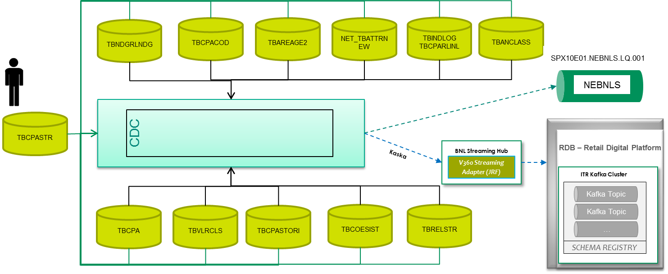

  - Schema Near Real Time Inserimento Indirizzo Logico

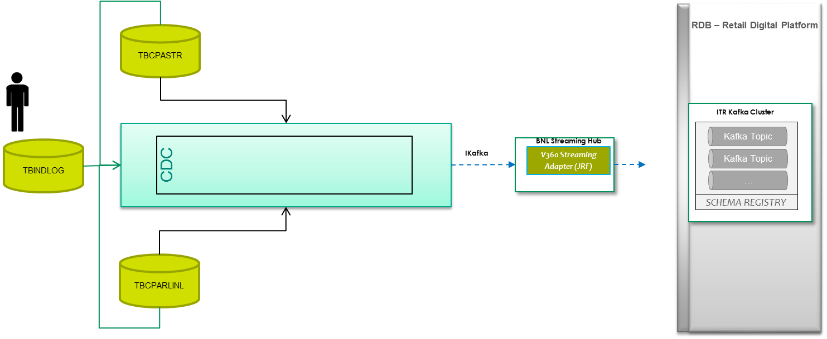

  - Censimento Collegamento:

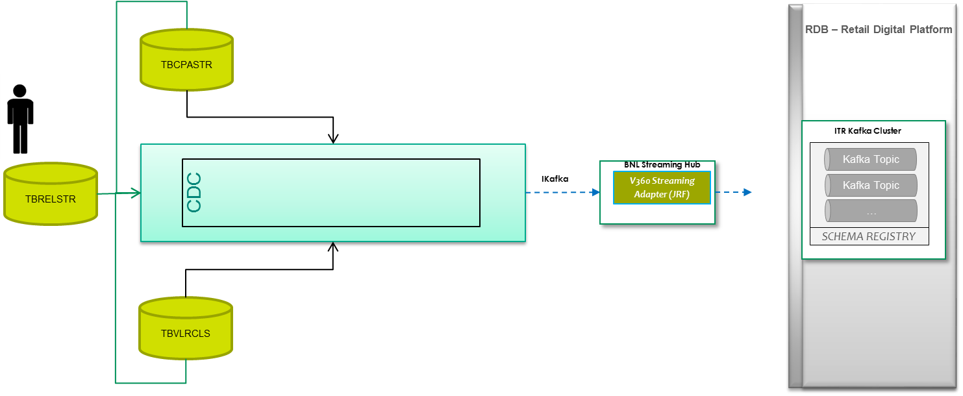

Descrizione tabelle impattate
Il documento pone l’obiettivo di descrivere il flow di Inserimento/Aggiornamento/Cancellazione :
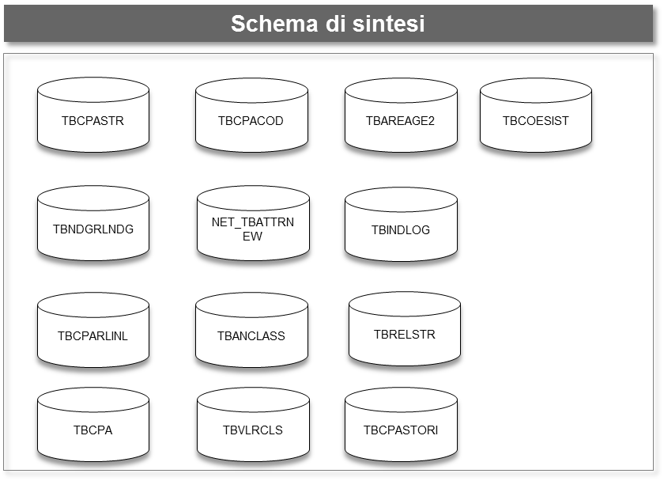

Di seguito la descrizione delle tabelle coinvolte:

  - TBCPASTR: Stralcio Anagrafico
  - TBNDGRLNDG: Tabella Relazioni del cliente
  - TBCPARLINL: Dettaglio Indirizzi Logici del cliente
  - TBCPA: Tabella contenente informazioni generali del cliente
  - TBCPACOD: Codici associati al cliente
  - NET_TBATTRNEW: Tabella contenete alcuni attrbuti del cliente (per esempio Residenza Fiscale)
  - TBANCLASS: Tabella Contenente la Classificazione del cliente
  - TBVLRCLS: Tabella di Decodifica dei codici
  - TBAREAGE2: Tabella contenente la descrizione delle aree geografiche
  - TBINDLOG: Tabella degli indirizzi logici del cliente
  - TBRELSTR: Tabella collegamenti del cliente
  - TBCPASTORI: Informazioni Cliente
  - TBCOESIST: Tabella per verifica Cope Principale

Join

- TBCPASTR A - TBAREAGE2 B :
WHERE A.CD_BCA = B.CD_BCA
AND B.ID_LOC_STA = (SELECT C.ID_LOC_STA
FROM TBAREAGE2 C
WHERE A.CD_BCA =C.CD_BCA
AND A.CD_CSL_NAS = C.CD_SED_LEG)

Flow Eventi

Flow di inserimento

Censimento Cliente
A seguito dell’inserimento del cliente sulla tabella TBCPASTR (stralcio anagrafico), provvedere ad alimentare i seguenti sistemi:

BNLSearch : tramite la scrittura della coda remota NEBNLS (vedere mapping messaggio BNLSearch)

RDS: tramite la scrittura su Kafka

Analizziamo ora il caso della BNLSEARCH. L’evento che scatena la scrittura della coda remota NEBNLS è l’inserimento su tabella TBCPASTR. Una volta recuperate tutte le informazioni, descritte nel documento in allegato di mapping, sheet BNLSearch, occorre scrivere il messaggio, per un totale di 460 byte, sulla coda suddetta mantenedo la formattazione indicata.
Per quanto riguarda l’invio verso RDS delle informazioni afferenti ai domini di Party e Business Relationship, distinguiamo i seguenti topic:

RelatedPartyDCEvent.avsc

PartyCompliancyDCEvent.avsc

PartyDCEvent.avsc (Main)

PartyEmailContactDCEvent.avsc

PartyIdentityDCEvent.avsc

PartyParticularityDCEvent.avsc

PartyPhoneContactDCEvent.avsc

PartyPostalAddressContactDCEvent.avsc

BusinessRelationshipScoreDCEvent.avsc

BusinessRelationshipDCEvent.avsc

Nel documento di Mapping in allegato, è stata indicata la relazione, per ogni tipologia di topic, del campo del messaggio con la relativa riconduzione della tabella host DB2.

Censimento Indirizzo Logico

La seconda casistica di inserimento è quello dell’indirizzo logico, per esempio numero di telefono, email ecc…
A seguito dell’inserimento sulla tabella TBINDLOG. I topic da generare sono:

PartyEmailContactDCEvent.avsc

PartyPhoneContactDCEvent.avsc

Nel documento di mapping in allegato è descritta la condizione da testare, per generare il topic corretto.

Censimento Collegamento Cliente

La terza casistica di inserimento è quello relativo al censiment di un collegamento di un cliente, nello specifico verrà registrato un nuovo record sulla tabella TBRELSTR.
Il topic da generare è RelatedPartyDCEvent.avsc.

Flow aggiornamento:

Di seguito i principali processi da monitorare per l’aggiornamento dei dati:

aggiornamenti sulla tabella TBCPASTR
- Aggiornamenti sulla tabella TBINDLOG (per esempio chiusura indirizzo logico)
- Aggiornamenti sulla tabella TBRELSTR
- Aggiornamenti della tabella TBANCLASS

Mapping Dati

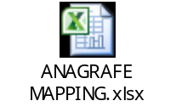

Documenti di riferimento [F]

FINE DEL DOCUMENTO

